

Processo de Gerenciamento de Fornecedores Críticos de TI
Documento de Especificação (Procedimento)
Ref. COBIT® – DS1 e DS2

Índice

1. Objetivo 3
2. Escopo do Processo 3
3. Objetivos de Controle COBIT 4.1 3
4. Conceitos 5
5. Diretrizes e Definições do Processo 5
6. Interface com outros processos 7
7. Fluxograma 7
8. Descrição das Atividades do Fluxograma 9
9. Matriz RACI 14
10. Papéis e Responsabilidades 15
11. Indicadores 15
12. Documentos de Apoio 16
13. Controle de Revisão 16

Objetivo

Este processo tem como objetivo gerenciar os serviços prestados pelos Fornecedores Críticos de TI da Smiles através do entendimento dos serviços contratados, bem como de seus respectivos níveis de serviço estabelecidos (SLAs); acompanhamento e análise periódica do desempenho dos serviços contratados (SLAs); atualização periódica dos contratos alinhado à sua vigência, escopo e SLAs que atendam efetivamente as necessidades da Smiles e o gerenciamento de forma eficaz e eficiente do desempenho dos Fornecedores Críticos de TI.

Escopo do Processo

O escopo deste processo cobre os serviços e respectivos níveis de serviço formalmente contratados junto aos Fornecedores Críticos de TI da Smiles.

Objetivos de Controle COBIT 4.1

Processo / Objetivos de Controle | Situação | Análise sobre o processo atual
DS1 - Definir e Gerenciar Níveis de Serviço
DS1.1 - Estrutura de Gestão de Níveis de Serviço  Definir um modelo que fornece um processo formalizado de gerenciamento de níveis de serviço entre o cliente e o provedor de serviço. Esse modelo mantém um contínuo alinhamento com os requisitos de negócio e suas prioridades e facilita um entendimento comum entre o cliente e o(s) provedor(es). A estrutura inclui processos para criar requisitos de serviço, definições de serviços, acordos de nível de serviço (SLAs), acordos de nível de operação (OLAs) e recursos financeiros. Esses atributos são organizados em um catálogo de serviços. A estrutura define a estrutura organizacional de gerenciamento do nível de serviço, contemplando os cargos, as tarefas e as responsabilidades dos clientes e dos provedores de serviços internos e externos. | Contemplado | Existe um procedimento formal para alinhamento, negociação e acompanhamento mensal dos níveis de serviços referentes aos serviços contratados junto aos Fornecedores Críticos de TI. O escopo do processo delimita a abrangência desses procedimentos apenas aos Fornecedores Críticos de TI.
DS1.2 - Definição de Serviços  Basear as definições de serviços de TI nas características de serviços e requisitos do negócio, organizados e armazenados centralmente por meio da implementação de uma abordagem de catálogo/portfólio de serviços. | Contemplado | Os serviços contratados (portfólio) junto aos Fornecedores Críticos estão documentados na “Lista de Fornecedores Críticos de TI”.
DS1.3 - Acordos de Nível de Serviço  Definir e acordar os acordos de nível de serviço para todos os serviços críticos de TI com base nos requisitos do cliente e na capacidade de entrega por parte da TI. Isso abrange o comprometimento com o cliente, requisitos de suporte para atendimento aos serviços, métricas quantitativas e qualitativas de serviços aprovados pelas partes interessadas, garantia de recursos financeiros e acordos comerciais (caso aplicável), cargos e responsabilidades, inclusive a supervisão do SLA. Os itens a considerar são: disponibilidade, confiabilidade, desempenho, capacidade de crescimento, níveis de suporte, planejamento da continuidade, segurança e restrições quanto a demandas. | Contemplado | Os serviços críticos de TI são gerenciados pela Smiles através deste processo e são providos pelos Fornecedores Críticos de TI. Os respectivos Acordos e metas de Nível de Serviço estão contratualmente estabelecidos.
DS1.4 - Acordos de Nível Operacional  Assegurar que os acordos de nível operacional (OLAs) expliquem como os serviços serão realizados tecnicamente de modo a apoiar o(s) SLA(s) adequadamente. Os acordos de nível operacional especificam os processos técnicos em termos compreensíveis para o provedor e podem apoiar diversos SLAs. | Não contemplado | O escopo do processo delimita sua abrangência apenas aos Fornecedores Críticos de TI e seus respectivos SLAs contratados. O objetivo principal do processo também não condiz com a elaboração de OLAs.
DS1.5 - Monitoramento e Relatório de Realizações de Nível de Serviço  Monitorar continuamente os critérios de desempenho dos níveis de serviço especificados. Os relatórios devem ser disponibilizados em um formato compreensível às partes interessadas em termos de realização de níveis de serviço. As estatísticas de monitoramento são analisadas, e são tomadas medidas gerenciais para revelar as tendências negativas e positivas de cada serviço e dos serviços como um todo. | Contemplado | Os serviços críticos de TI são gerenciados (monitorados) pela Smiles através deste processo e são providos mensalmente pelos Fornecedores Críticos de TI.
DS1.6 - Revisão dos Acordos de Nível de Serviço e dos Contratos  Regularmente realizar análise crítica dos acordos de nível de serviço e dos contratos com provedores de serviço internos e externos para assegurar que sejam eficazes e atualizados e que as mudanças em requisitos tenham sido consideradas. | Contemplado | O processo atual prevê a revisão dos níveis de serviço e respectivos contratos junto aos Fornecedores Críticos de TI.
DS2 - Gerenciar Serviços Terceirizados
DS2.1 - Identificação do Relacionamento com Todos os Fornecedores  Identificar todos os serviços terceirizados e categorizá-los de acordo com o tipo, a importância e a criticidade. Manter documentação formal dos relacionamentos técnicos e organizacionais contemplando papéis e responsabilidades, metas, produtos esperados e as credenciais dos representantes desses fornecedores. | Contemplado | O processo atual prevê categorizar os Fornecedores de TI de acordo com a criticidade dos serviços prestados para a operação dos ambientes tecnológicos que suportam o negócio da Smiles. Os artefatos e documentos de apoio previstos nesse procedimento preveem relação dos Fornecedores Críticos de TI, principais serviços e metas contratadas, papéis e responsabilidades estabelecidas para ambas as partes.
DS2.2 - Gestão do Relacionamento com Fornecedores  Formalizar o processo de gestão do relacionamento com cada fornecedor. Os proprietários dos relacionamentos devem estabelecer ligação entre os clientes e os negócios dos fornecedores e garantir a qualidade do relacionamento com base na confiança e na transparência (por exemplo, através dos acordos de nível de serviço). | Contemplado | Nesse processo definimos papéis específicos e atividades recorrentes que estabelecem o relacionamento próximos com Fornecedores de TI, de acordo com o escopo definido.
DS2.3 - Gerenciamento de Riscos do Fornecedor  Identificar e minimizar os riscos relacionados à capacidade dos fornecedores de prestação efetiva de serviços de maneira contínua, segura e eficiente. Garantir que os contratos estejam em conformidade com os padrões universais de negócios de acordo com as exigências legais e regulamentares. O gerenciamento de riscos deve considerar acordos de confidencialidade (NDA), condições gerais e garantias dos contratos, viabilidade continuada do fornecedor, conformidade com requisitos de segurança, fornecedores alternativos, penalidades e gratificações etc. | Não contemplado
DS2.4 - Monitoramento de Desempenho do Fornecedor  Estabelecer um processo para monitorar a prestação do serviço de modo a assegurar que o fornecedor atenda aos requisitos atuais do negócio, obedecendo os contratos e acordos de nível de serviço firmados, e que seu desempenho seja competitivo com outros prestadores e condições do mercado. | Contemplado | Nesse processo definimos papéis específicos e atividades recorrentes que estabelecem o relacionamento próximos com Fornecedores de TI, de acordo com o escopo definido.

Conceitos

A seguir, estão os principais conceitos e definições do processo de Gerenciamento de Fornecedores Críticos de TI:
- Serviço de TI: equivale ao conjunto de recursos computacionais (hardware, serviços de software e software) utilizados para processar, armazenar e transmitir informações eletrônicas, incluindo sistemas de informação, serviços baseados em nuvem, aplicações web, entre outros.
- Nível de Serviço: equivale ao nível mínimo de exigência relacionado à qualidade da prestação de serviços de um fornecedor.
- Fornecedor: equivale a empresa prestadora de serviços para outra empresa.
- Incidente: equivale a uma interrupção não planejada de um Serviço de TI ou uma redução da qualidade de um serviço de TI.
- Problema: equivale a um evento de causa desconhecida que demande de técnicas específicas para identificação de causa raiz e planejamento de atividades para mitigação do impacto no ambiente tecnológico.
- Repositório: local de armazenamento de informações para fins de rastreabilidade.
- Reunião de Prestação de Contas: equivale a uma reunião entre a empresa prestadora de serviços e o cliente (contratante), para apresentação dos indicadores de nível de serviço apurados de um determinado período, justificativa de eventuais desvios, sugestões de melhorias, esclarecimento de dúvidas e solicitações em geral relacionadas ao serviço.
- SLA (Service Level Agreement) ou ANS (Acordo de Nível de Serviço): representa um acordo realizado entre uma empresa prestadora de serviços (fornecedor) e seu cliente (contratante). Por definição o SLA descreve os Serviços de TI prestados, documenta as metas de nível de serviço acordadas e especifica as responsabilidades de ambas as partes. O SLA também é habitualmente compreendido como sendo o nível de serviço a ser cumprido pelo fornecedor.

Diretrizes e Definições do Processo

O processo de Gerenciamento de Fornecedores Críticos de TI possui as seguintes diretrizes:
- Definição única de Processo: haverá apenas um único processo de Gerenciamento de Fornecedores Críticos de TI para a Smiles. O processo deve garantir que os Fornecedores Críticos de TI sejam devidamente identificados e que os níveis de serviço contratados sejam gerenciados, de forma alinhada ao estabelecido contratualmente.
- Fornecedor Crítico de TI: devem ser considerados Fornecedores Críticos de TI aqueles diretamente relacionados à operação dos ambientes tecnológicos que suportam as operações de negócio da Smiles. Também podem ser considerados Fornecedores Críticos de TI aqueles que forem eleitos pela Diretoria de TI da Smiles.
- Serviço Crítico de TI: devem ser considerados Serviços Críticos de TI aqueles prestados por Fornecedores Críticos de TI e que estejam listados na “Lista de Fornecedores Críticos de TI”.
- Lista de Fornecedores Críticos de TI: deve ser revisada mensalmente uma lista que compreende todos os Fornecedores Críticos de TI e os respectivos Serviços de TI prestados pelos mesmos.
- Calendário de Prestação de Contas: um calendário contendo as reuniões de Prestação de Contas com os Fornecedores Críticos de TI deve ser elaborado mensalmente.
- Repositório: o repositório oficial para o processo de Gerenciamento de Fornecedores Críticos de TI será a ferramenta Atlassian Confluence.
  - A documentação resultante deste processo, tais como materiais de prestação de contas de cada Fornecedor Crítico de TI e as Atas das Reuniões, devem ser armazenadas no repositório.
- Reuniões de Prestação de Contas: devem ser agendadas e convocadas mensalmente as Reuniões de Prestação de Contas com os Fornecedores Críticos de TI.
  - Estas reuniões devem abordar assuntos como apresentação dos níveis de serviços atingidos no mês anterior, esclarecimento de eventuais desvios, sugestão e acompanhamento de melhorias, esclarecimento de dúvidas e sugestões referentes ao serviço prestado, entre outros assuntos conforme definição do Responsável pelo Fornecedor.
  - As reuniões podem ser realizadas presencialmente ou remotamente através de conferências telefônicas ou videoconferências.
  - A participação do SLM (Smiles) é recomendada, mas não obrigatória, em todas as reuniões.
- Atas das Reuniões de Prestação de Contas: deve ser elaborada uma Ata de Reunião para cada reunião de prestação de contas realizada, identificando os participantes e os assuntos debatidos e deliberados.
- Responsável pelo Fornecedor: todo Fornecedor Crítico de TI deve ser gerenciado por um colaborador de TI da Smiles, descrito no processo como “Responsável pelo Fornecedor” ou “Gestor do Fornecedor (Smiles)”.
- Armazenamento de Controles: toda documentação resultante deste processo (materiais enviados pelos Fornecedores Críticos de TI, Atas de Reunião, Quadro-Resumo executivo, etc.) devem ser guardados em um repositório específico para fins de rastreabilidade e controle. Definido para o início da operação do Processo de Gerenciamento de Fornecedores Críticos de TI que o Repositório oficial será a ferramenta Atlassian Confluence.
- Indicadores de Desempenho: os indicadores de desempenho do processo de Gerenciamento Financeiro de Contratos de TI, não devem ser publicados no Confluence devido sua confidencialidade, apenas serão divulgados para os gestores das áreas e diretor de TI pelo PMO.
- Orçamento de TI: É definido o orçamento anual para cada gerência de TI. O PMO é responsável por acompanhar os gastos e informar os gestores caso o orçamento esteja próxima a estourar.

Interface com outros processos

- Gerenciamento de Incidentes
  - A demonstração de uma queda acentuada nos níveis de serviço contratados pode ser identificada através de dados do processo de Gerenciamento de Incidentes de TI.
- Gerenciamento de Problemas
  - Análises de Causa-Raiz de Problemas são realizadas pelos Fornecedores Críticos de TI e apresentadas para a Smiles quando ocorrem Incidentes de alto impacto.
- Gerenciamento dos Níveis de Serviço
  - O Gerenciamento dos Níveis de Serviço é realizado diretamente por este processo, porém limitado ao escopo definido.
- Gerenciamento de Disponibilidade e Capacidade
  - O Gerenciamento da Disponibilidade e da Capacidade possuem relação direta com este processo, uma vez que os níveis de serviço (SLAs) dos Fornecedores Críticos de TI, sejam relacionados à disponibilidade e/ou capacidade dos serviços de TI contratados, são mensalmente demonstrados pelos Fornecedores aos seus responsáveis na Smiles.

Fluxograma

Fluxograma de Gestão dos SLAs com Fornecedores Críticos de TI
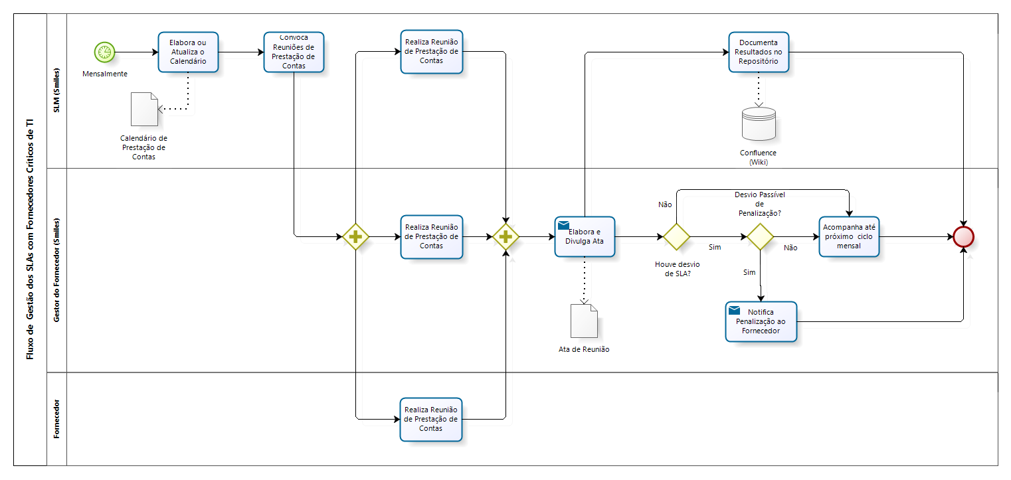

Fluxograma de Identificação e Mapeamento de Fornecedores Críticos de TI
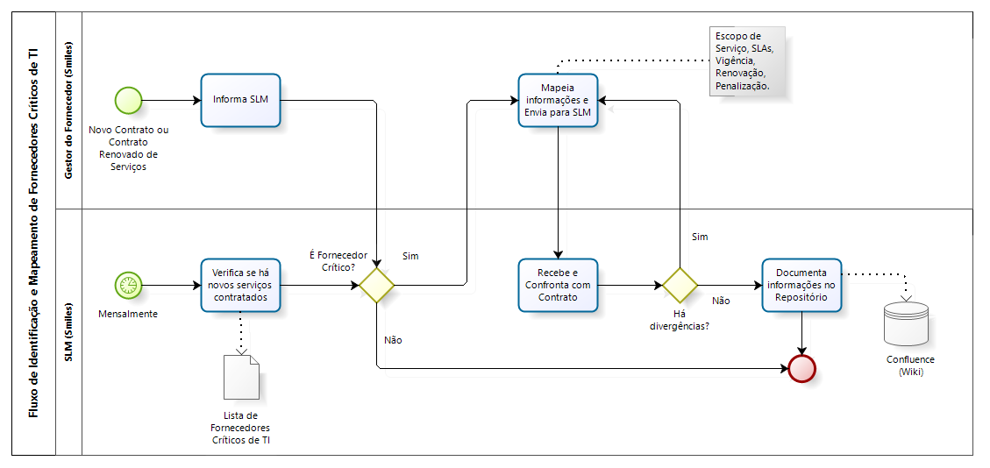

Fluxograma de Renovação Contratual de Fornecedores de TI
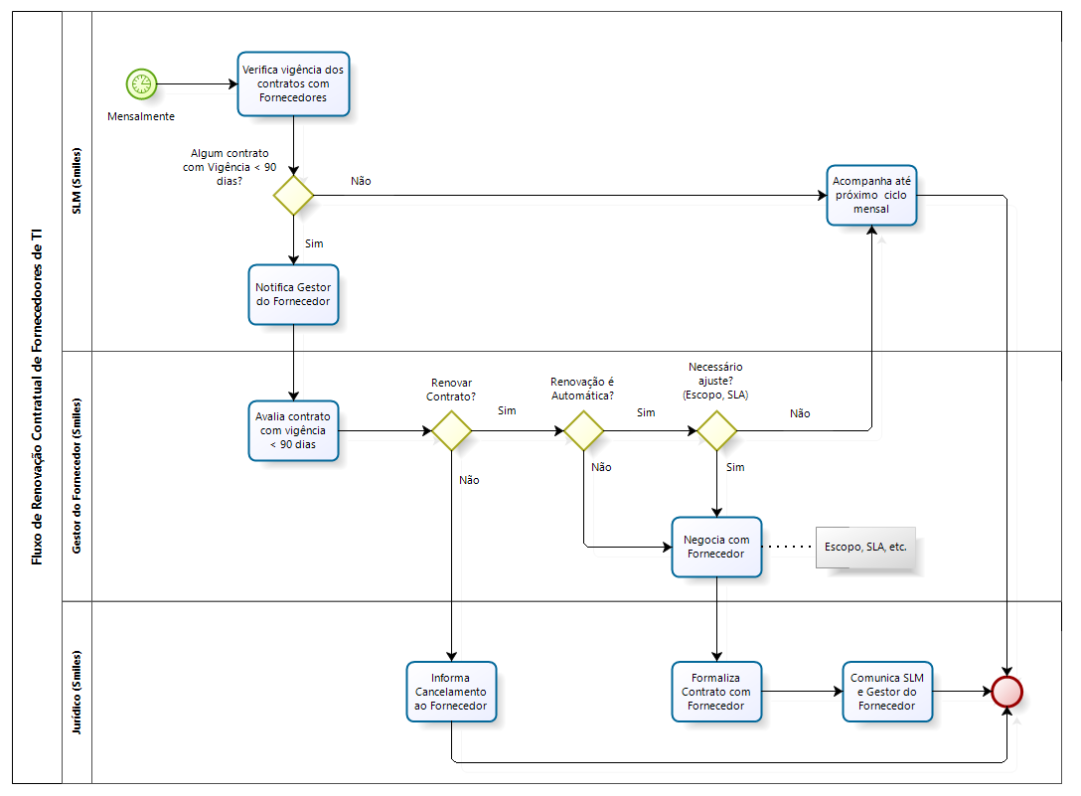

Fluxograma de Gerenciamento Financeiro dos Contratos de TI
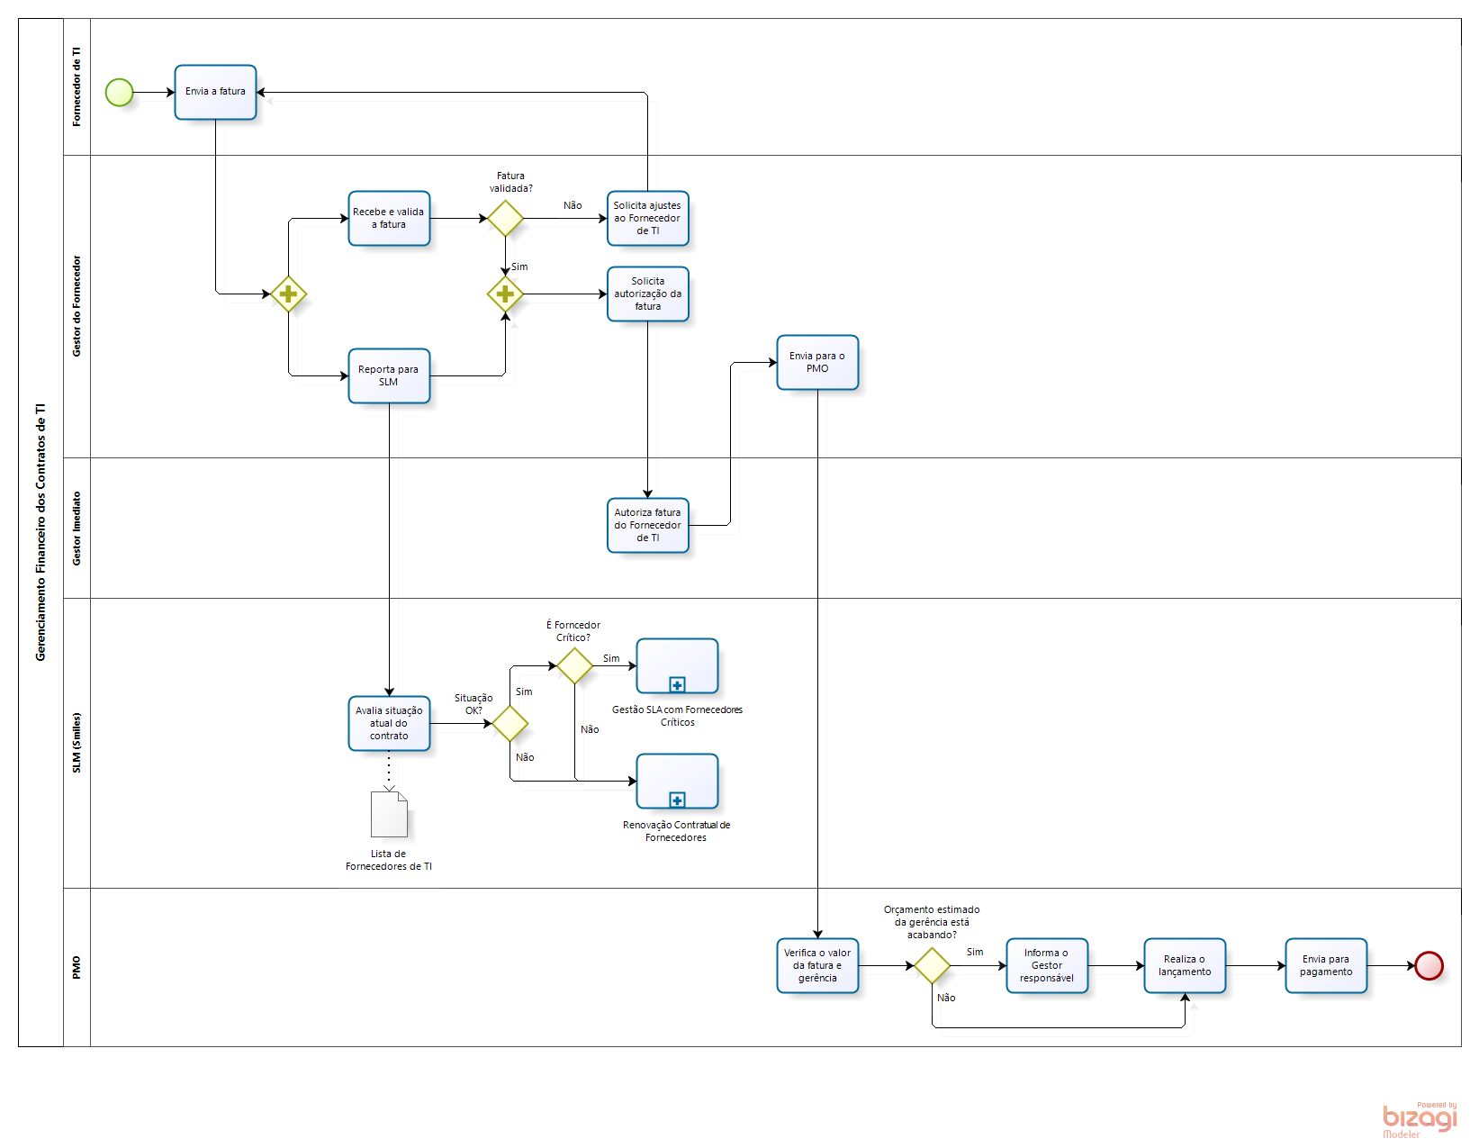

Descrição das Atividades do Fluxograma

Atividades do Fluxograma de Gestão dos SLAs com Fornecedores Críticos de TI
Passo | Atividade | Executor | Descrição | Passo Seguinte
01 | Elabora ou Atualiza Calendário | SLM (Smiles) | Nesta atividade o SLM (Smiles) elabora ou atualiza calendário.  Todo início de mês o SLM (Smiles) elabora ou atualiza o calendário de prestação de contas, insere no Confluence para posterior convocação das Reuniões de Prestação de Contas com os Fornecedores Críticos de TI da Smiles. | 02
02 | Convoca Reunião de Prestação de Contas | SLM (Smiles) | Nesta atividade o SLM (Smiles) envia as convocações para as Reuniões de Prestação de Contas.  Após definir o calendário de prestação de contas para o mês corrente, o SLM (Smiles) envia as convocações para as Reuniões de Prestação de Contas aos Fornecedores Críticos de TI e seus respectivos Responsáveis na Smiles. | 03
03 | Realiza Reunião de Prestação de Contas | Gestor do Fornecedor (Smiles) | Nesta atividade os Gestores do Fornecedores (Smiles) realizam as reuniões de Prestação de Contas.  Conforme a data e hora marcada, o Gestor do Fornecedor (Smiles) realiza a Reunião de Prestação de Contas junto aos representantes do Fornecedor Crítico de TI para apresentação e discussão da seguinte pauta sugerida:  - Apresentação do resultado do nível de serviço (SLA) do mês anterior  - Esclarecimento de eventuais desvios  - Sugestão e acompanhamento de melhorias  - Identificação e análise de tendências na prestação do serviço prestado  - Esclarecimento de dúvidas e sugestões referentes ao serviço prestado. | 04
04 | Elabora e Divulga Ata | Gestor do Fornecedor (Smiles) | Nesta atividade o Gestor do Fornecedor (Smiles) elabora e divulga Ata da Reunião.  Após realização da reunião com o Fornecedor Crítico de TI, o Gestor do Fornecedor (Smiles) elabora a Ata da Reunião e divulga aos participantes.  Caso não seja identificado desvio de SLA no mês em pauta o Responsável pelo Fornecedor Crítico acompanha até o próximo ciclo (Segue para o passo 05)  Caso seja identificado desvio de SLA passivo de penalização, o Responsável pelo fornecedor Critico de TI Notifica penalização por desvio de SLA. (Segue para o passo 06) | 05 ou 06
05 | Acompanha até próximo Ciclo Mensal | Gestor do Fornecedor (Smiles) | Nesta atividade o Gestor do Fornecedor (Smiles) acompanha o Fornecedor Crítico de TI até o próximo ciclo.  Após enviar a ata para o Fornecedor e SLM (Smiles), o Responsável pelo Fornecedor Crítico de TI acompanha a operação e desempenho do Fornecedor até o próximo ciclo mensal, ficando à disposição dos Gestores dos Fornecedores (Smiles). | -
06 | Notifica penalização por desvio de SLA | Gestor do Fornecedor (Smiles) | Nesta atividade o Gestor do Fornecedor (Smiles) notifica a penalização pelo desvio de SLA.  Ao identificar desvio de SLA passivo de penalização, o Gestor do Fornecedor (Smiles) envia uma notificação por e-mail ao Representante do Fornecedor Critico solicitando aplicação da penalização estabelecida em contrato. | -
07 | Documenta Resultados no Repositório | SLM (Smiles) | Nesta atividade o SLM (Smiles) documenta os resultados das reuniões no Repositório.  Ao receber a Ata das Reuniões de prestação de contas, o SLM (Smiles) documenta os resultados do mês no repositório oficial considerando as diretrizes do processo. | -

Atividades do Fluxograma de Identificação e Mapeamento de Fornecedores Críticos de TI
Passo | Atividade | Executor | Descrição | Passo Seguinte
01 | Informa SLM do Novo Contrato ou Renovação | Gestor do Fornecedor (Smiles) | Nesta atividade o Gestor do Fornecedor (Smiles) informa o SLM (Smiles) sobre o novo contrato ou a renovação de contrato.  Ao assinar novo contrato ou renovar contrato com um Fornecedor de TI, o Gestor do Fornecedor (Smiles) informa o SLM (Smiles) da aquisição ou renovação de serviço. | 02
02 | Verifica se há Novos Serviços Contratados | SLM (Smiles) | Nesta atividade o SLM (Smiles) verifica se há novos serviços contratados.  Mensalmente, o SLM Smiles deve verificar se há novos serviços contratados junto aos Gestores dos Fornecedores. Ao identificar a existência de um novo contrato ou a renovação de um contrato, o SLM (Smiles) verifica através de consulta na “Lista de Fornecedores Críticos de Serviço” se o fornecedor em questão é crítico ou não para a TI da Smiles.  Caso seja um Fornecedor Crítico de TI, o SLM aguardará as informações a serem mapeadas pelo Gestor do Fornecedor (Smiles). (Segue para o Passo 03)  Caso não seja um Fornecedor Crítico de TI, SLM (Smiles) aguarda o próximo ciclo mensal. | 03
03 | Mapeia Informações e Envia para SLM | Gestor do Fornecedor (Smiles) | Nesta atividade o Gestor do Fornecedor (Smiles) mapeia informações e envia para o SLM (Smiles).  Após a identificação de que o Fornecedor que renovou o contrato ou que celebrou um novo contrato com a TI Smiles de TI é Crítico, o Gestor do Fornecedor (Smiles) mapeia informações algumas informações (Escopo de Serviço, SLA, Vigência, Renovação, Penalização) e as envia ao SLM (Smiles). | 04
04 | Recebe e Confronta com Contrato | SLM (Smiles) | Nesta atividade o SLM (Smiles) recebe as informações sobre o Fornecedor Crítico e confronta com o contrato.  Após levantamento do Escopo, SLA, Vigência, Renovação, Penalização entre outras informações pelo Gestor do Fornecedor (Smiles), o SLM (Smiles) confronta as informações com o contrato e valida se há divergências.  Caso haja divergência nas informações, o Gestor do Fornecedor (Smiles) mapeia novamente as informações corretas. (Segue para o Passo 03)  Caso não haja divergência nas informações mapeadas pelo Gestor do Fornecedor (Smiles) com o contrato, o SLM (Smiles) realizará a documentação no repositório. (Segue para o passo 05) | 03 ou 05
05 | Documenta Informações no Repositório | SLM (Smiles) | Nesta atividade o SLM (Smiles) documenta as informações do Fornecedor Crítico no Repositório.  Após não ter identificado divergências entre as informações passadas pelo Gestor do Fornecedor (Smiles) e o que está estabelecido em contrato, o SLM (Smiles) realiza a documentação do Fornecedor no Repositório (Confluence). | -

Atividades do Fluxograma de Renovação Contratual de Fornecedores de TI
ID | Atividade | Executor | Descrição – Quando, Onde, Porquê, como | Passo Seguinte
01 | Verifica vigência dos Contratos com Fornecedores | SLM (Smiles) | Nessa atividade o SLM (Smiles) verifica vigência dos contratos com os Fornecedores de TI.  Mensalmente, o SLM (Smiles) verifica a vigência dos contratos com Fornecedores de TI, com objetivo de identificar renovações contratuais com o vencimento inferior a 90 dias.  Caso não sejam identificados contratos com vencimento inferior a 90 dias, o Gestor do Fornecedor (Smiles) acompanha/aguarda até o próximo ciclo. (Segue para atividade 02)  Caso sejam identificados contratos com vencimento inferior a 90 dias, o SLM (Smiles) notifica o Responsável pelo Fornecedor de TI (Segue para o passo 03). | 02 ou 03
02 | Acompanha até próximo ciclo mensal | SLM (Smiles) | Nessa atividade o SLM (Smiles) acompanha/aguarda até o próximo ciclo. (Mensal)  Após validação dos contratos com Fornecedores de TI e não identificação contratos com término de vigência inferior a 90 dias, o SLM (Smiles) acompanha/aguarda até o próximo ciclo para nova verificação. | -
03 | Notifica Gestor do Fornecedor (Smiles) | SLM (Smiles) | Nessa atividade o SLM (Smiles) notifica o Gestor do Fornecedor (Smiles).  Ao identificar contratos com vencimento para os próximos 90 dias, SLM (Smiles) notifica o Gestor do Fornecedor (Smiles) do contrato a ser avaliado para renovação ou cancelamento. | 04
04 | Avalia contrato com vigência < 90 dias | Gestor do Fornecedor (Smiles) | Nessa atividade o Gestor do Fornecedor (Smiles) avalia o contrato com vigência inferior a 90 dias.  Ao receber a notificação de contratos com vigência inferior a 90 dias, o Gestor de Fornecedor (Smiles) avalia o desempenho do Fornecedor e decide se o contrato será renovado ou não e se haverá alterações nos serviços prestados.  Caso a decisão seja pela não renovação do contrato, o Jurídico (Smiles) informa o cancelamento ao Fornecedor (Segue para atividade 05)  Caso a decisão seja pela renovação do contrato, com renovação automática e sem necessidade de ajustes contratuais, o Gestor do Fornecedor (Smiles) informa SLM (Smiles) para acompanhamento até próximo ciclo. (Segue para o passo 02)  Caso a decisão seja pela renovação do contrato, com renovação automática, mas com a necessidade de realizar ajustes contratuais, o Gestor do Fornecedor (Smiles) negocia com o Fornecedor as novas cláusulas ou SLAs de prestação de serviços. (Segue para o passo 06)  Caso a decisão seja pela renovação do contrato, com renovação manual, o Gestor do Fornecedor (Smiles) negocia com o Fornecedor as novas cláusulas ou SLAs de prestação de serviços. (Segue para o passo 06) | 02, 05 ou 06
05 | Informa cancelamento ao Fornecedor | Jurídico (Smiles) | Nessa atividade o Jurídico (Smiles) informa o Fornecedor de TI sobre o cancelamento do contrato.  Caso o Gestor do Fornecedor (Smiles) decida pela não renovação do contrato, o Jurídico (Smiles) envia uma notificação de cancelamento ao respectivo Fornecedor de TI. | -
06 | Negocia com Fornecedor | Gestor do Fornecedor (Smiles) | Nessa atividade o Gestor do Fornecedor (Smiles) negocia com o Fornecedor de TI.  Após decisão de renovação automática com necessidade de ajustes contratuais ou renovação manual, o Gestor do Fornecedor (Smiles) negocia com o Fornecedor de TI os ajustes contratuais necessários como revisão de escopo, níveis de serviço (SLA) ou qualquer nova exigência pretendida pela Smiles, para posterior formalização as alterações em contrato. | 07
07 | Formaliza Contrato com o Fornecedor | Jurídico (Smiles) | Nessa atividade o Jurídico (Smiles) formaliza o novo contrato com o Fornecedor de TI.  Com base na negociação técnica realizada entre o Gestor do Fornecedor (Smiles) e o Fornecedor de TI, o Jurídico (Smiles) formaliza a as alterações contratuais com o Fornecedor para comunicação da renovação contratual. | 08
08 | Comunica SLM e Gestor do Fornecedor | Jurídico (Smiles) | Nessa atividade o Jurídico (Smiles) comunica o SLM (Smiles) e o Gestor do Fornecedor (Smiles) das alterações efetuadas em contrato de prestação de serviço.  Após celebração e formalização do novo contrato com o Fornecedor de TI, o Jurídico (Smiles) informa SLM (Smiles) e o Gestor do Fornecedor (Smiles) a formalização contratual. | -

Atividades do Fluxograma de Gerenciamento Financeiro de Contratos de TI
ID | Atividade | Executor | Descrição – Quando, Onde, Porquê, como | Passo Seguinte
01 | Envia a fatura | Fornecedor de TI | Nessa atividade o Fornecedor de TI envia a fatura para o Gestor do Fornecedor (Smiles), de acordo com termos de pagamento estabelecidos em contrato.  A fatura para pagamento dos serviços prestados pelo Fornecedor de TI deve ser enviada para a Smiles, dentro das condições pré-estabelecidos em contrato, para pagamento. | 02 e 05
02 | Recebe e valida a fatura | Gestor do Fornecedor (Smiles) | Nessa atividade o Gestor do Fornecedor (Smiles) recebe e valida a fatura.  Deve-se atentar para as informações de descrição dos serviços prestados, entregas realizadas no período, valores e prazo para efetivação do pagamento.  Caso seja um Fornecedor Crítico de TI, o Gestor do Fornecedor (Smiles) acompanha se o SLA foi cumprido ou não através do processo de Gerenciamento de Fornecedores Críticos de TI. | 03 ou 04
03 | Solicita ajustes ao Fornecedor de TI | Gestor do Fornecedor (Smiles) | Nessa atividade o Gestor do Fornecedor (Smiles) solicita ajustes aos Fornecedor de TI, se necessário.  Caso a fatura não esteja correta, o Gestor do Fornecedor (Smiles) deve solicitar ajustes ao respectivo Fornecedor de TI. | 01
04 | Solicita autorização da fatura | Gestor do Fornecedor (Smiles) |  | 07
05 | Informa SLM | Gestor do Fornecedor (Smiles) |  | 06
06 | Avalia situação atual do contrato | SLM (Smiles) | Atualiza a lista de Fornecedores de TI | Gestão de SLA com Fornecedores Críticos de TI ou Renovação Contratual de Fornecedores
07 | Autoriza fatura do Fornecedor de TI | Gestor Imediato | Nessa atividade, o Gestor Imediato autoriza a fatura do Fornecedor de TI.  O Gestor Imediato deve assinar a fatura, após o seu colaborador, no papel de Gestor do Fornecedor (Smiles), ter validado os valores cobrados. | 05
08 | Informa PMO e envia para pagamento | Gestor do Fornecedor (Smiles) | Nessa atividade, o Gestor do Fornecedor envia a fatura para o PMO.  Após assinar / autorizar o pagamento da fatura o Gestor do Fornecedor (Smiles) deve enviar para PMO realizar o acompanhamento dos pagamentos e orçamento da TI da Smiles.  Após o lançamento do valor da fatura, o PMO deve enviar para faturamento, permitindo que o pagamento seja efetuado conforme a data da fatura. | 06

Matriz RACI

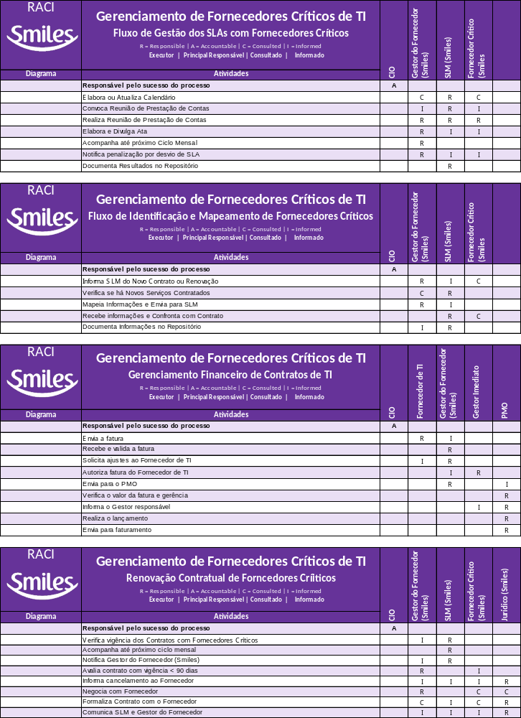

Papéis e Responsabilidades

O processo de Gerenciamento de Fornecedores Críticos de TI possui os seguintes Papéis e Responsabilidades:
- SLM (Smiles):
  - Analisar a vigência dos contratos, inserir informações no repositório, elaborar o calendário, divulgar as agendas / convocações para as Reuniões de Prestação de Contas, prover orientações em geral, apoiar os Gestores dos Fornecedores nas Reuniões de Prestação de Contas.
- Gestor do Fornecedor (Smiles):
  - Prover informações ao SLM (Smiles), conduzir as Reuniões de Prestação de Contas, analisar o desempenho e tendências na prestação de serviços do Fornecedor Crítico de TI, elaborar e divulgar as Atas das Reuniões de Prestação de Contas, notificar eventuais penalizações ao Fornecedor Crítico de TI, analisar necessidade de renovação de contrato e renegociar contratos.
- Jurídico (Smiles):
  - Apoiar os Gestores dos Fornecedores (Smiles) com trâmites/formalizações contratuais ou notificações de cancelamentos contratuais junto aos Fornecedores Críticos de TI.
- Fornecedor Crítico de TI:
  - Comparecer às reuniões de Prestação de Contas, elaborar e divulgar os resultados dos SLAs mensais (níveis de serviços), esclarecer desvios nos SLAs ou dúvidas em geral sobre o serviço contratado.
- Fornecedor de TI:
  - Responsável por emitir a fatura e realizar as entregas do serviço.
- Gestor imediato:
  - Responsável por assinar as faturas, após a validação do Gestor de Fornecedor.
- PMO:
  - Responsável por realizar o lançamento das faturas, acompanhar o orçamento de cada gerência de TI, informar caso alguma gerência esteja próxima a estourar o seu orçamento estimado e informar os indicadores de desempenho do processo.

Indicadores

O processo de Gerenciamento de Fornecedores Críticos de TI define alguns Indicadores de Desempenho para acompanhamento de sua evolução, conforme demonstrado abaixo:
  - Percentual e Quantidade de Reuniões de Prestação de Contas realizadas por período.
  - Percentual e Quantidade de SLAs atingidos no período.
  - Quantidade de Contratos de Fornecedores de TI com vigência < 90 dias.
  - Quantidade de Contratos de Fornecedores Críticos de TI com vigência < 90 dias.

Para o subprocesso de Gerenciamento Financeiro de Contratos de TI os indicadores não devem ser divulgados para todos, apenas para os respectivos gestores das áreas e diretor de TI.

Documentos de Apoio

- Lista de Fornecedores Críticos de TI
- Quadro – Resumo Executivo Mensal
- Template – Ata de Reunião
- Workshop do processo Gerenciamento de Fornecedores Críticos de TI

Controle de Revisão

Versão | Data | Responsável | Principais Alterações
1.0 | 06/01/2017 | CHACON Consultoria | Primeira versão do documento.
1.1 | 23/03/2017 | CHACON Consultoria | Inclusão da Análise dos Objetivos de Controle do COBIT. Revisão e melhorias gerais (formatação e redação para melhor compreensão do processo).
2.0 | 11/04/2017 | CHACON Consultoria | Inclusão escopo DS2 – Gerenciar Serviços Terceirizados.

